I segnali sinusoidali
Grande rilevanza hanno in elettronica i segnali sinusoidali. Un segnale sinusoidale è un segnale che varia nel tempo con una legge del seguente tipo
u = U·sen( ω t+ ϕ )
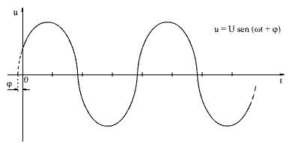
Figura A andamento nel tempo di un segnale sinusoidale

La curva descritta dal segnale nel tempo prende il nome di sinusoide. Applicando le proprie conoscenze di trigonometria si giunge facilmente a riconoscere che tale curva rappresenta istante per istante il valore del seno dell’angolo descritto da un segmento che ruota con un estremo vincolato all’origine degli assi cartesiani, in senso antiorario e con velocità di rotazione angolare ω. Come si può notare U rappresenta l’ampiezza del segmento e quindi l’ampiezza massima del segnale. La quantità φ rappresenta il cosiddetto sfasamento, cioè l’angolo che il segmento rotante forma con l’asse x all’istante 0.
Questo valore determina quanto vale il segnale all’istante =. Infatti per t = 0 si ha u(0) = u = U·sen(ϕ ).
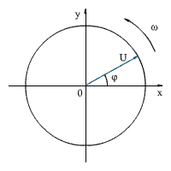
Figura B
Poiché il segmento ruota, ritornerà ad un certo punto nella posizione di partenza per cui il segnale sinusoidale riassumerà gli stessi valori. La velocità di rotazione angolare determina quindi il numero di volte che in un secondo il segmento effettua un giro completo e il segnale si ripete identicamente. Il numero di volte che il segmento effettua un giro completo prende anche il nome di frequenza f e la sua unità di misura è dunque l’inverso del tempo e prende anche il nome di Hertz = 1/t. Dire che un segnale ha una frequenza di un kilohertz significa ad esempio che il segmento che ne descrive il comportamento nel tempo percorrerà al circonferenza completa 1000 volte al secondo e quindi il segnale sinusoidale si ripeterà 1000 volte al secondo. Poiché un angolo completo è pari a 2π allora la velocità con cui il segmento percorre la circonferenza è data da 2πf. L’intervallo di tempo che passa prima che il segnale si ripeta identicamente prende il nome di periodo.

Periodo
Figura C

Chiaramente il numero di periodi è pari alla frequenza per cui la durata di ogni periodo è data dall’unità di tempo di viso la frequenza cioè T = 1/f. ad esempio un segnale con frequenza pari ad 1KHz ha periodo di 1/1000 secondi = 1 millisecondo.
I segnali sinusoidali sono importanti perché sono molto semplici da trattare quando si studia un circuito ed inoltre esiste un teorema detto di Fourier che dice fondamentalmente il teorema di Fourier, secondo il quale, un segnale periodico qualsiasi può essere considerato come la somma d’infinite sinusoidi con caratteristiche diverse. Matematicamente si ha una relazione del tipo
S(t) = A0+A1sen(ωt+φ1)+A2sen(2ωt+φ2)+A3sen(3ωt+φ3)+…
Dalle seguenti figure vediamo, ad esempio, come utilizzando un numero sempre maggiore di opportuni segnali sinusoidali otteniamo in maniera sempre più precisa un’onda quadra
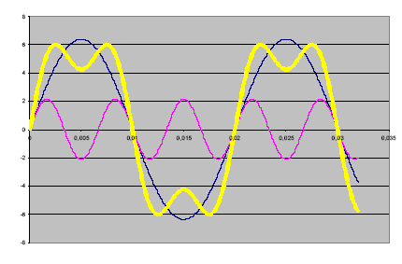
Figura D

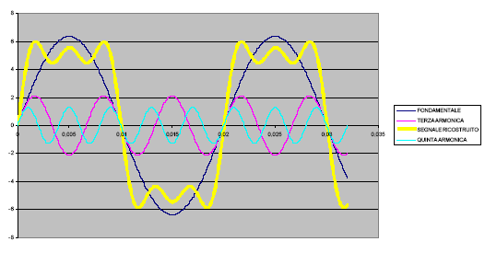
Figura E
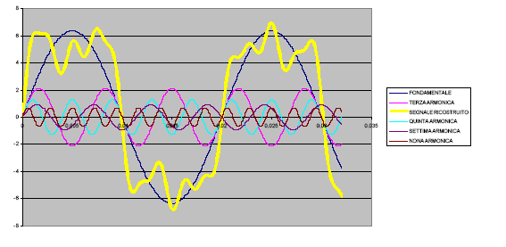
Figura F

Questo risultato si può estendere anche ai segnali non periodici che si possono vedere come somma di infiniti segnali sinusoidali. Un altro punto di forza dei segnali periodici è che essi possono essere studiati molto semplicemente usando il cosiddetto metodo simbolico.
Consideriamo il segmento rotante che abbiamo detto generare con il suo moto una sinusoide. Ad esso possiamo associare un numero complesso che ha per parte reale la proiezione del segmento sull’asse x e per parte immaginaria la sua proiezione sull’asse delle y.
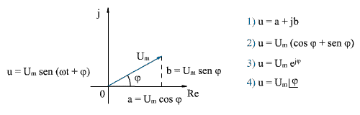
Figura G

Questo numero complesso avrà un modulo U_{m} = $\sqrt{a^{2}+b^{2}}$ ed una fase data dall’angolo formato con l’asse delle ascisse. Il numero complesso può anche essere rappresentato in modulo e fase. Il primo passo del metodo simbolico è, dunque, quello di associare ad ogni possibile segnale sinusoidale un numero complesso che abbia come modulo l’ampiezza massima del segnale e come fase lo sfasamento iniziale del segnale.
Ad esempio associamo al segnale u = 100·sen( 314 t+ 0,5 ) il numero complesso 100|$\underline{0\text{.}5}$= 100cos0.5 + 100sen0.5 = 100*0.87+j100*0,47= 87+j47.
La forza di questo metodo sta nel fatto che le operazioni con numeri complessi sono molto più facili di quelle con segnali sinusoidali. Se, ad esempio, vogliamo sommare due correnti
i(t)=i₁(t)+i₂(t)= 10sen(50t+5)+30sen(50t+4)
Per ottenere il risultato dovremmo eseguire non banali calcoli di trigonometria. Consideriamo invece i due numeri complessi associati
$\overline{I_{1}}=\text{10}|\underline{5}$=10cos5 +j10sen5 =10*0.28+j10*(-0.95)
e $\overline{I_{2}}=\text{30}|\underline{4}$=30cos4+j30sen4=-19.6-j22.7
Sommare questi due numeri è molto semplice e si ottiene un numero complesso $\overline{I}$=8.4-j32.8 che ha per modulo $\sqrt{(8\text{.}4)^{2}+(\text{32}\text{.}8)^{2}}$=33.85 e fase pari ad arctg(32.8/8.4)=1.3.
La cosa importante è che se consideriamo la sinusoide i(t) = 33.85sen(50t+1.39 essa è proprio pari a quella che otterremmo sommando trigonometricamente
i₁(t)+i₂(t)= 10sen(50t+5) + 30sen(50t+4)

La resistenza

R1
V
i
Dato un segnale sinusoidale i(t)=Isen(ωt+α) vale sempre la legge di ohm per cui si avrà v(t) = RIsen(ωt+α). Ne deriva che i corrispondenti numeri complessi saranno $\overline{I}=I|\underline{α}$ e $\overline{V}=\text{RI}|\underline{α}$ cioè hanno la stessa fase e il rapporto dei propri moduli è R come nel caso delle correnti continue
$$\frac{\overline{V}}{\overline{I}}=R$$

Il condensatore
C1
V
I
Nel caso del condensatore occorre ricordare che corrente e tensione sono legate dalla seguente formula
$$i(t)=C\frac{\text{dv}}{\text{dt}}$$
Se consideriamo v(t)=V sen(ωt+α) e applichiamo le proprietà della derivata si ha
i(t)= ωCV cos(ωt+α)
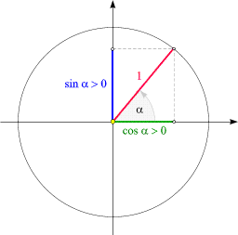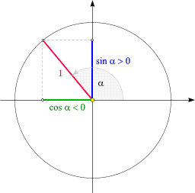
Figura H
Dalle figure vediamo che $\text{cos}(α)=\text{sen}(α+\frac{π}{2})$ cioè

i(t)= ωCV sen(ωt+α+ $\frac{π}{2}$). Allora se il numero complesso che rappresenta la tensione è $\overline{V}=V|\underline{α}$ , il numero complesso che rappresenta la corrente sarà
$$\overline{I}=ω\text{CV}|\underline{α+\frac{π}{2}}$$
Il rapporto fra questi due numeri
$$\overline{X_{C}}=\frac{V}{ω\text{CV}}|\underline{α−α−\frac{π}{2}}=\frac{1}{ωC}|\underline{−\frac{π}{2}}$$
Teniamo presente che il numero immaginario –J è un numero con modulo 1 e fase $\underline{−\frac{π}{2}}$ per cui possiamo scrivere
$$\overline{X_{C}}=−j\frac{1}{ωC}=\frac{1}{jωC}$$
Questo numero prende il nome di reattanza capacitiva. Essa rappresenta in sostanza la “resistenza” offerta al passaggio della corrente da parte del condensatore. Come si può notare essa dipende dall’inverso della frequenza del segnale per cui più questa è piccola maggiore è la reattanza.
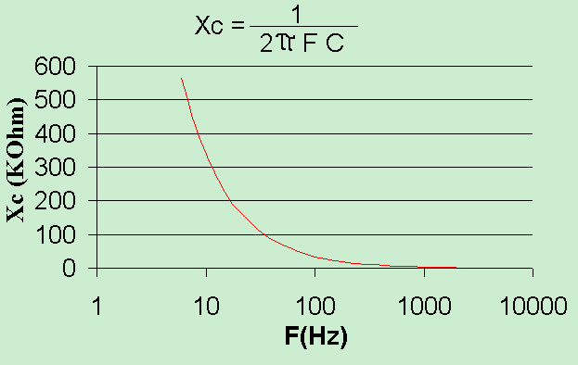
Figura I
Il condensatore tende a comportarsi come un circuito aperto per segnali a frequenza prossima allo zero mentre all’aumentare della frequenza tende a comportarsi come un cortocircuito.
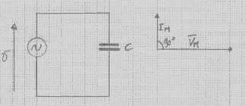
Figura J
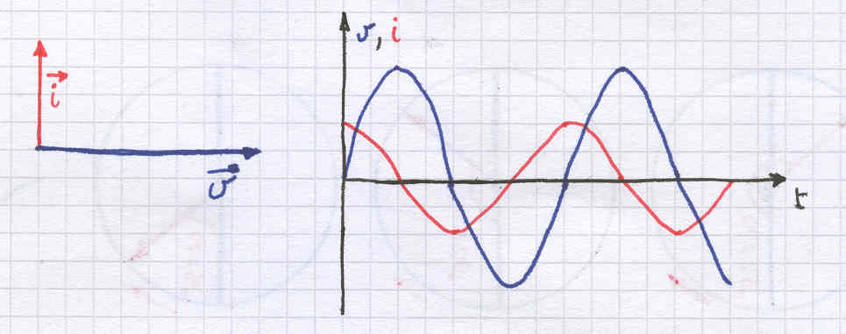
Figura K
Notiamo poi come l’espressione della corrente possa essere interpretata con il fatto che la sinusoide che la rappresenta parte con un anticipo di un quarto di periodo rispetto alla sinusoide che rappresenta la tensione. Possiamo allora dire che la corrente sia sempre in anticipo di $\frac{π}{2}$ rispetto alla tensione per cui i vettori che rappresentano tensione e corrente possono essere rappresentati come nella figura precedente

Induttanza
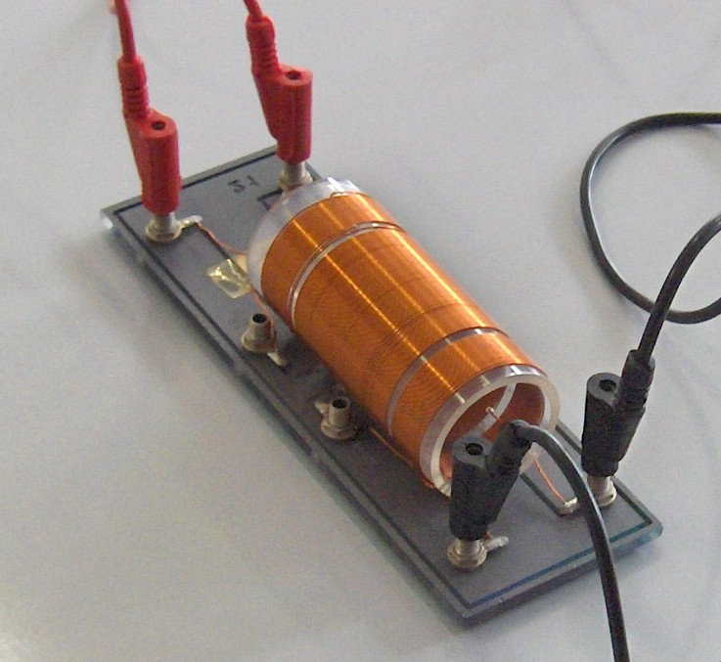
Figura L
L1
V
I
In questi dispositivi, per la legge di Lenz si ha $v(t)=L\frac{\text{di}}{\text{dt}}$ Se consideriamo i(t)=Isen(ωt+α) e applichiamo le proprietà della derivata si ha
v(t)= ωLIcos(ωt+α)= ωLI sen(ωt+α+ $\frac{π}{2}$).
Allora se il numero complesso che rappresenta la corrente è $\overline{I}=I|\underline{α}$ , il numero complesso che rappresenta la tensione sarà
$$\overline{V}=ω\text{LI}|\underline{α+\frac{π}{2}}$$
Il rapporto fra questi due numeri
$$\overline{X_{L}}=\frac{ω\text{LI}}{I}|\underline{α+\frac{π}{2}−α}=ωL|\underline{+\frac{π}{2}}$$
Teniamo presente che il numero immaginario J è un numero con modulo 1 e fase $\underline{+\frac{π}{2}}$ per cui possiamo scrivere
$$\overline{X_{L}}=jωL$$
Questo numero prende il nome di reattanza induttiva.

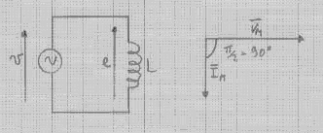
Figura M
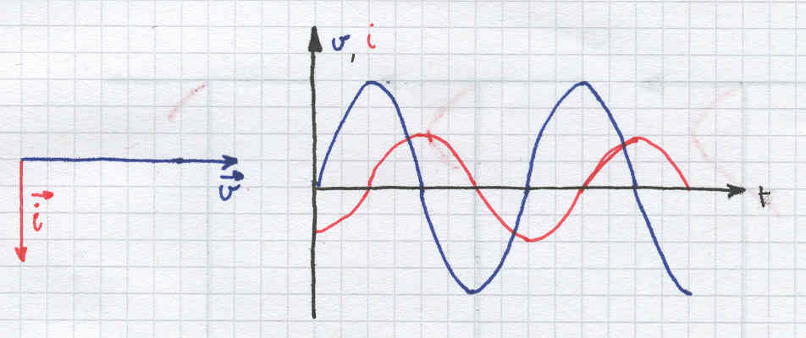
Figura N
Notiamo innanzitutto che la corrente sia rappresentata da una sinusoide che sembra partire con un quarto di periodo in ritardo rispetto alla sinusoide della tensione. Si dice che la corrente è in ritardo di $\frac{π}{2}$ rispetto alla tensione. Come si può notare, la reattanza induttiva è direttamente proporzionale alla frequenza del segnale per cui essa si comporta come un cortocircuito per frequenze che tendono a zero e offre una resistenza sempre più elevata al crescere della frequenza. Al tendere della frequenza del segnale all’infinito l’induttanza tende a comportarsi come un circuito aperto.

